**Contexto:**

Os contextos do Dialogflow são semelhantes ao contexto da linguagem natural.

Para o Dialogflow processar uma expressão de usuário final como essa, ele precisa de contexto para corresponder corretamente uma intent.

Usando contextos, é possível controlar o fluxo de uma conversa.

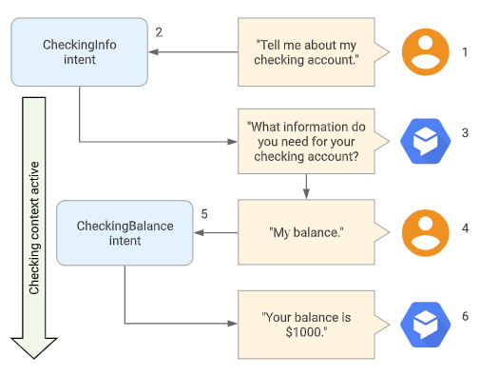

1. O usuário final pede informações sobre a conta corrente dele.
2. O Dialogflow corresponde essa expressão de usuário final à intent CheckingInfo. Essa intent tem um contexto de saída checking, para que o contexto seja ativado.
3. O agente solicita ao usuário final o tipo de informação que ele quer sobre a conta corrente.
4. O usuário final responde "meu saldo".
5. O Dialogflow corresponde essa expressão de usuário final à intent CheckingBalance. Essa intent tem um contexto de entrada checking, que precisa estar ativo para corresponder a ela. Também pode haver uma intent SavingsBalance semelhante para corresponder à mesma expressão de usuário final quando um contexto savings estiver ativo.
6. Depois que o sistema executa as consultas necessárias no banco de dados, o agente responde com o saldo da conta corrente.